МАДОУ «Детский сад №59» г. Красноярск

Статья в родительский уголок старшей группы «Б»

«Воспитание у детей уважения к старшему поколению»

Подготовила воспитатель:
Годунова Татьяна Николаевна

Красноярск 2023 г.

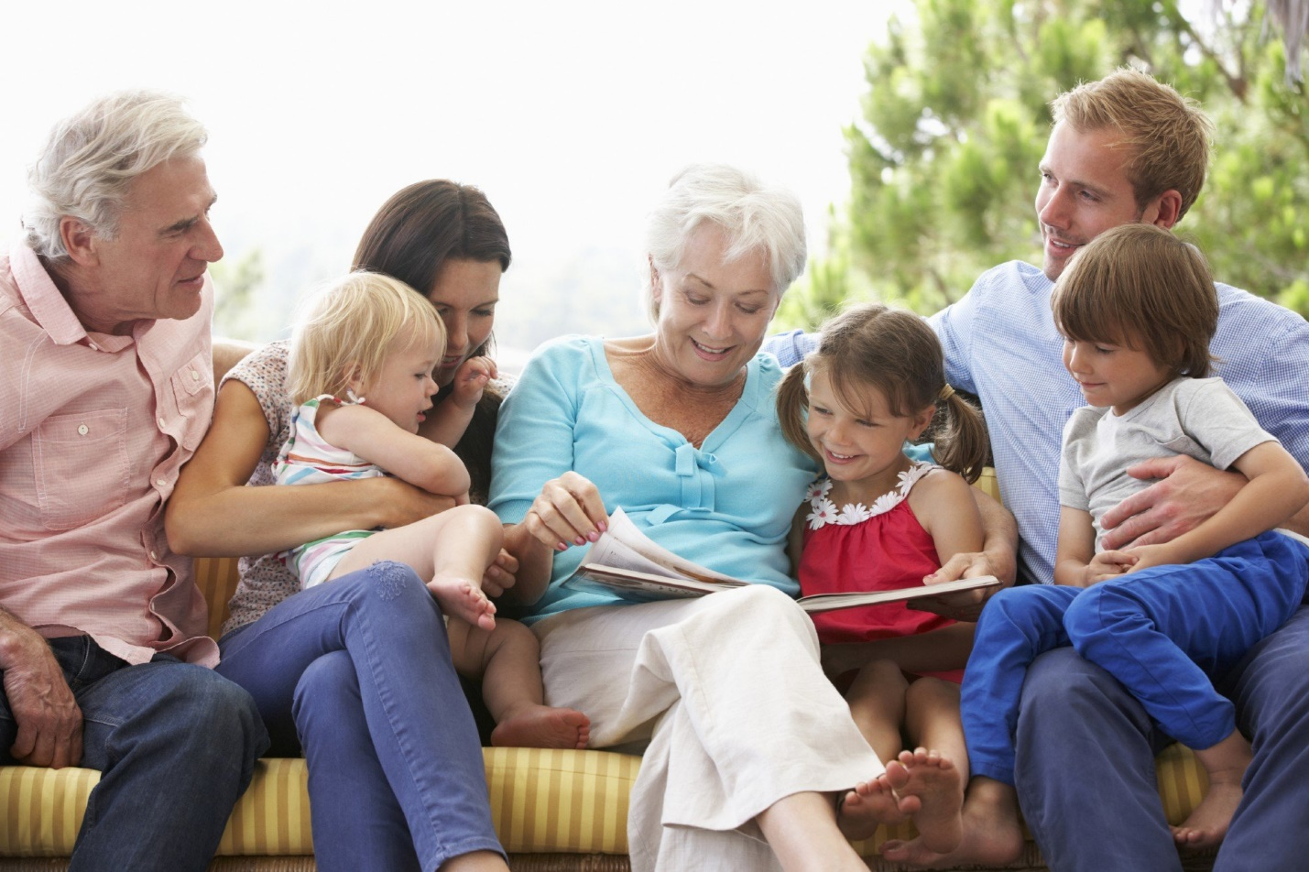

«Воспитание у детей уважения к старшему поколению»
Воспитание детей- одно из самых сложных, на мой взгляд, задач в педагогике. Необходимо научить детей, самое главное доброте. Гуманизм, хорошие манеры и конечно же, уважение и почтение к взрослым, являются главными задачами педагогов. Испокон веков детей учили уважать взрослых и пожилых людей. На Востоке учения утверждают, что ребенок, не уважающий своих родителей, дедушек и бабушек, будет иметь проблемы в жизни, вплоть до того, что сам не сможет иметь своих детей. Если ребенку с малых лет не прививать уважения и вежливости к старшим, то в подростковом возрасте это будет сделать еще трудней. У многих народов мира всегда было принято почитать старших. Пожилых людей окружали заботой и вниманием, к ним прислушивались. «От совета старых – голова не болит» - очень мудрая пословица. Однако сейчас мы частенько наблюдаем острейший разрыв «через поколение»: наши собственные дети ни во что не ставят наших же родителей – то есть своих родных бабушек и дедушек.
Не заметив проблему в собственной семье или решив, что это неважно, вы забываете об одном простом, но безотказном правиле – «правиле бумеранга». Еще проще – «как аукнется, так и откликнется». Если сейчас вы позволяете своим детям пренебрежительно относиться к пожилым родственникам, то никто не сможет поручиться за то, что вы сами в старости окажетесь никому не нужными.
«Если ребенка учат добру, в результате будет добро;
учат злу – в результате будет зло –
ибо ребенок не рождается готовым человеком,
человеком его надо сделать».
В. А. Сухомлинский
Забота о родителях, бабушках и дедушках, предостережет ребенка от многих глупостей в жизни. Пока еще не поздно, начинайте ориентировать своих детей на уважение к старости. Причем не важно, «свои» это старики или «чужие»: дети должны понимать, что относиться к пожилым людям следует по-особенному. Как же воспитать в ребенке уважение к старшим, в особенности, к родителям.
С чего начать? Да с самых простых вещей, которым нас самих когда-то учили в детстве: уступить место старику в транспорте, или помочь старушке донести до дома сумку с продуктами. В наше время часто наблюдаешь обратное в обществе. Люди старшего возраста, 50-60 лет, уступают место в автобусе бабушкам и дедушкам, а молодые люди сидят и «даже ухом не ведут». Очень горько наблюдать такую картину.
Понаблюдайте, как ваш ребенок общается со «случайными» взрослыми, вроде старушки у подъезда или продавца в магазине. Это скажет вам о многом: если трехлетке еще допустимо не здороваться первым со взрослыми людьми и «тыкать» им, то старший дошкольник уже совершенно четко должен соблюдать правила приличия. Поэтому уже с трех лет ребенка нужно воспитывать. Однако учтите – все ваши правильные и мудрые слова об уважении к старости так и останутся просто словами, если вы сами позволяете себе в отношениях с пожилыми людьми недопустимые вещи.
Ни для кого не секрет, что ребенок всегда копирует родительские привычки и поведение. И потому задумайтесь, как часто вы сами (тем более – в присутствии детей, выясняете отношения со старшими родственниками на повышенных тонах, а зачастую с педагогами в детском саду, с раздражением реагируете на их замечания и поучения. Если все это происходит регулярно, тем более на глазах у ребенка, тогда не стоит удивляться тому, что и он начнет так же относиться к бабушкам и дедушкам, к воспитателям и учителя в школе. Более того – вы сами, своим собственным поведением, программируете для себя несчастную старость, без тепла и заботы со стороны родных детей.
Вот один из примеров неуважения к старшим. В садик приход мама за мальчиком. Ребенок устраивает истерику: «Я еще хочу поиграть, ты рано пришла». Мама идет на поводу у малыша, вместо того, чтобы сказать: «Милый, я устала, я с работы приехала.» Вызвать у ребенка сострадание к себе. Детям нужно не только прививать правила, нормы этикета, но и объяснять, почему нужно вести себя так или иначе. Всегда нужно объяснять причины. Например, почему нельзя игнорировать дедушку, который не может перейти через дорогу, почему нельзя обижать и оскорблять пожилых людей. Нужно рассказать ребенку, что такое старость, что в таком возрасте людям нужна помощь. Если разъяснять такие вещи ребенку, как взрослому человеку, то к подростковому возрасту у него сложится своя картина мира и оценка происходящего.
Нужно ли наказывать ребенка за проступки (неуважение)?
Наказать – это нормально. Но малыш должен четко понимать, за что его ругают. И систему поощрений никто не отменял. Как наказание, так и поощрения должны быть в семье.

Конечно, наивно было бы полагать, что в среде вежливых людей малыш сам по себе вырастет хорошо воспитанным человеком. Деткам свойственно баловаться и озорничать, и ваш малыш тоже поначалу будет проверять степень своей свободы, выдавая одну выходку за другой. На этом этапе важно вовремя проявить строгость. Установите для себя, что ваш малыш ни в коем случае не должен делать.
Вот некоторые рекомендации:
1. На своем примере покажите детям, как вы уважительно относитесь к своим, бабушкам и дедушкам. Открыто говорите о чувствах к родителям, подчеркивая, как они вам дороги. Чему они вас научили, за что вы им благодарны.
2. Совместные времяпровождения с родителями, с дедушками и бабушками должны отложиться в памяти ребенка приятными воспоминаниями, а значит и уважением к старшим.
3. Научите детей с маленького возраста сопереживать и проявлять доброту к старшим. Кроме личного примера, очень большое значение в воспитание этих качеств у ребенка имеет поощрение. Любые проявления вежливости и доброты ребенком не должны оставаться незамеченными родителями. Если ребенок уступил место в автобусе бабушке или вам, то скажите ему: "Твой поступок меня очень порадовал, спасибо тебе за заботу»
4. Не пресекайте желание ребенка помочь вам словами: "Тебе нельзя носить тяжести, я сама донесу". Лучше в этом случае сказать: " Мне нравится твое желание помочь мне, но поднимать тебе одному будет тяжело, давай, мы разделим продукты на две части, и понесем вместе".
5. Не старайтесь переделать все домашние дела сами, считая, что ребенок еще маленький. Только помогая родителям, бабушкам и дедушке дети учатся проявлять заботу о старших и уважать их. Если же родители целыми днями трудятся, а ребенок ничего не делает, кроме посещения школы и приготовления уроков, то он такого же отношения к себе будет ждать и будучи взрослым.
6. Отличным помощником в воспитании уважения к старшим и доброты у детей с давних пор считались сказки. "Красная шапочка", "Золушка", "Колобок", "Три дочери" и другие сказки учат малышей добру и уважению к старшим.
Не забывайте звонить родителям, если они находятся далеко от вас и интересоваться их здоровьем, ведь ни что так не радует стариков, как внимание их детей.
1 октября - День пожилого человека
Это прекрасная возможность еще раз сказать теплые слова благодарности и признательности нашему старшему поколению.
Отмечать День пожилого человека очень важно, ведь этот праздник – дополнительная возможность воспитать у детей любовь и уважения к старшим.
«Учись мудрости у того, кто прежде тебя износил рубашку
«Уважение и почитание старших поколений – закон нашей жизни».
(В. А. Сухомлинский)

В завершение хотелось бы пожелать всем родителям терпения и понимания. Растить ребёнка – дело непростое, но воспитанный, любящий и уважающий вас ребёнок будет надёжной опорой в жизни. Удачи вам!

